UNIVERZITET U BEOGRADU

FAKULTET ORGANIZACIONIH NAUKA

INTERNET TEHNOLOGIJE

*Domaći zadatak 1 - PHP MySQL AJAX*

Vasilije Aleksić

# Opis aplikacije

Ova aplikacija predstavlja veb saj koj služi za beleženje toga koji su članovi ESTIEMA-a posećivali koje događaje i kod koga je ko boravio tokom trajanja internacionalnih događaja. Aplikacijom je omogućeno dodavanje, prikaz, izmena i brisanje događaja kao i dodavanje novih studenata koji posećuju neki od dogšaja. Postoje tri straanice. Index.php služi za prikaz svih putovajna sa informacijama o domaćinu i gostu, tabela.php služi za prikaz svih studenata koji su učestvovali na putovanjima, bilo kao host ili gost i crate-putovanja.php stanica služi za dodavanje novih putovanja/studenata.

Baza podataka se sastoji iz dve tabele (student i putovanja) i povezane su preko spoljnog ključa kao što je prikazano na slici dole.

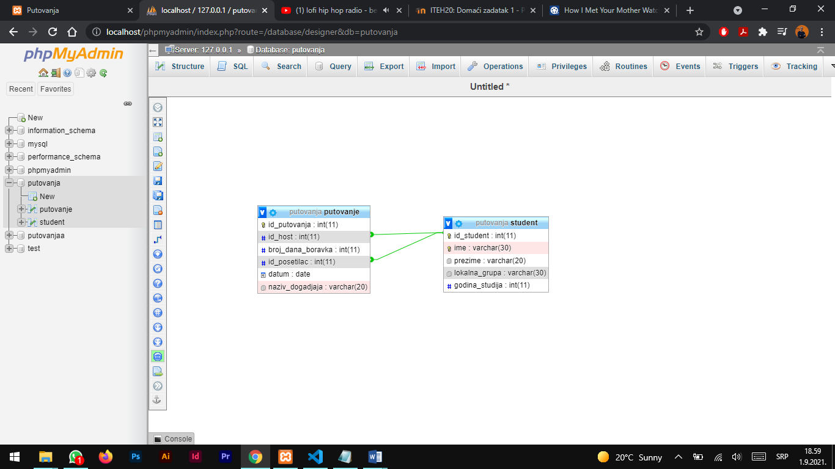

Tabela putovanja sadrži prikazane kolone gde je id_putovanja primarni ključ, a id_posetilac i id_host su spoljni ključevi ka tabeli student, dok tabela student sadrži prikazane kolone gde je primarni ključ id_student.

Fajlovi Student.php i Putovanje.php predstavljaju dve klase koje sadrže neophodne metode za rad nad bazom podataka. Sama konekcija sa bazom je ostvarena preko baza.php fajla. U api folderu se nalaze fajlovi u u kojima su definisane funkcionalnosti aplikacije koje su objašnjene u daljem tekstu.

Pregled postojećih putovanja:

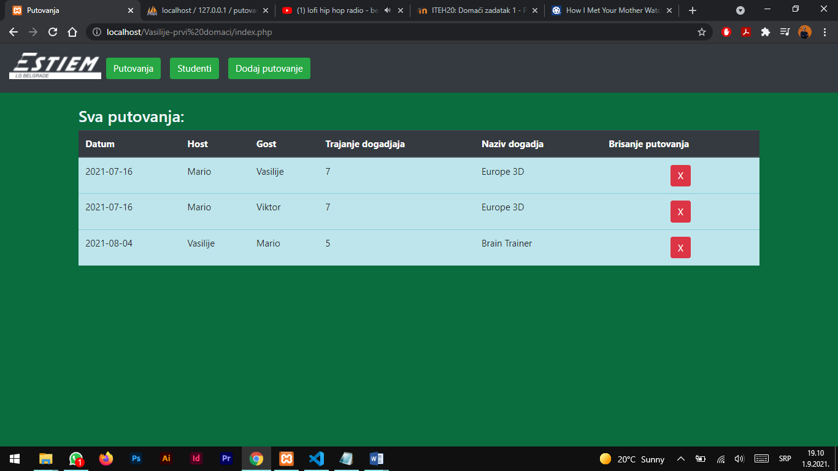

Na ovoj stranici je omogućen pregled postojećih putovanja i mogućnost brisanja.

Pregled studenata koji su putovali:

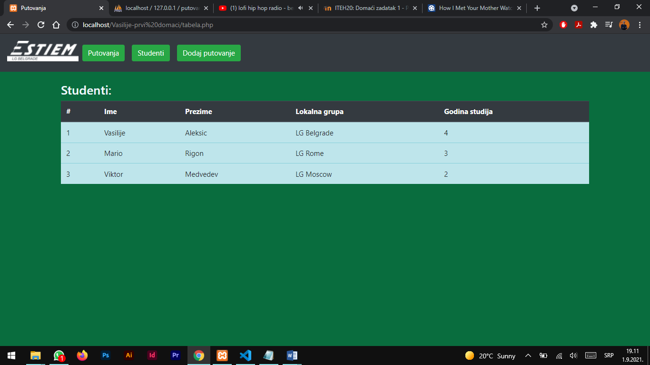

Na ovoj stranici je omogućen pregled svih studenata koji su bili gosti ili su nekoga hostovali tokom različitih događaja.

Dodavanje događaja i studenata:

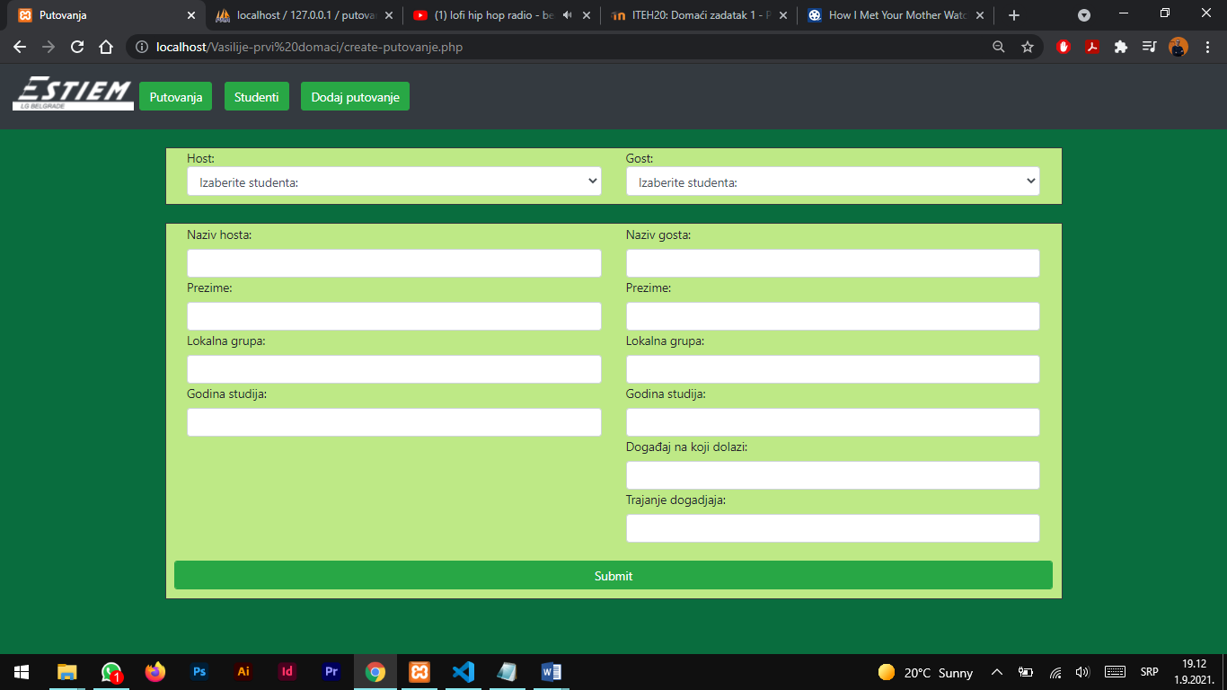

Na poslednjoj stranici je prikazana forma za unos novog putovanja u kome mogu učestvovati već postojeći studenti iz padajuće liste ili se mogu dodati i novi studenti.